|  |  |  |  |
| --- | --- | --- | --- |
|  | **Wand Crafter** | |  |
| การทดสอบความสามารถในการแก้ปัญหาโดยการเขียนโปรแกรม | | เขียนวันที่ 13 ต.ค. 2566 | |

นักไม้กายสิทธิ์วิทยาคนหนึ่งได้สั่งท่อนไม้ความยาว W หน่วยมา P ท่อนเพื่อจะนำแก่นไม้ซึ่งมีความยาวที่ใช้ได้จริงร้อยละ U มาแบ่งทำเป็นไม้กายสิทธิ์ให้กับนักเรียนโรงเรียนเวทมนตร์จำนวน S คน

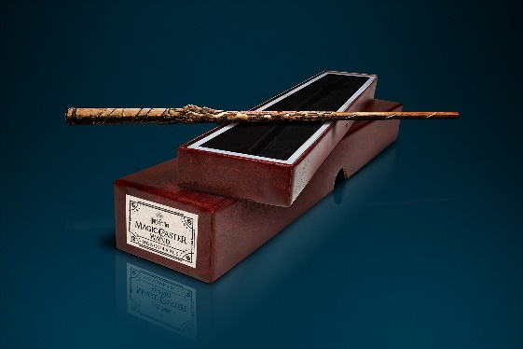

เขาทราบดีว่าไม้กายสิทธิ์แต่ละด้ามจะเหมาะกับนักเรียนแต่ละคนต้องมีลักษณะที่แตกต่างกัน เช่นความยาว L เขาเองก็เป็นคนที่ชอบอนุรักษ์โลกจึงต้องการนำแก่นไม้มาตัดให้เหลือเศษทิ้งน้อยที่สุด และหากนำเนื้อไม้สองท่อนมาต่อกันไม้กายสิทธิ์จะไม่ได้คุณภาพ เขาจึงไม่นำเนื้อไม้สองท่อนใดมาต่อกันเลย

คุณได้รับมอบหมายจากองค์กรอนุรักษ์สิ่งแวดล้อมให้ช่วยเขียนโปรแกรมคำนวณหาจำนวนท่อนไม้น้อยที่สุดที่สามารถใช้ผลิต  
ไม้กายสิทธิ์ได้ครบตามจำนวนและความยาวที่ต้องการ และหาว่าจำเหลือเนื้อไม้ทิ้งรวมทั้งหมดยาวเท่าไร

**ข้อมูลนำเข้า**

บรรทัดแรกระบุจำนวนเต็ม P W U และ S (1 ≤ P ≤ 100; 1 ≤ W ≤ 20; 20 ≤ U ≤ 100; 1 ≤ S ≤ 1,000)

อีก S บรรทัดระบุความยาวของไม้กายสิทธิ์ที่ต้องการผลิต กล่าวคือบรรทัดที่ i เมื่อ 1 ≤ i ≤ S จะระบุความยาวไม้ Li หน่วยของไม้ที่ i (1 ≤ L ≤ 20)

**ข้อมูลส่งออก**

มี 2 บรรทัด บรรทัดแรกระบุจำนวนท่อนไม้น้อยที่สุดที่ต้องใช้ บรรทัดต่อมาระบุผลรวมของความยาวเนื้อไม้ทั้งหมดที่จะถูกทิ้ง

**เงื่อนไขการทำงาน**

โปรแกรมต้องทำงานภายใน 1 วินาที ใช้หน่วยความจำไม่เกิน 64 MB

**ตัวอย่าง 1**

|  |  |
| --- | --- |
| Input | Output |
| 3 10 70 4  3 3 4 3 | 2  1 |

**ตัวอย่าง 2**

|  |  |
| --- | --- |
| Input | Output |
| 7 20 80 9  10 10 4 2 4 1 10 3 3 | 3  1 |